**ITB Brasílio Flores de Azevedo**

**Informática 3DM**

**Trabalho de METC**

**Felipe Salazar Nº: 007**

**Glauco Henrique Nº: 014**

**João Vitor Ferreira Nº: 017**

**Leonardo Barbosa Nº: 020**

**Apresentação do projeto**

**Eletrolândia**

**Barueri,**

**04/2017**

**ESCOPO**

**DER**

Promoções

Fale Conosco

Local, contato

Informações

Cliente

Cadastro

**Mobile**

**Web**

Cadastro

Venda

Gerenciamento

Fornecedores

Produtos

**Desktop**

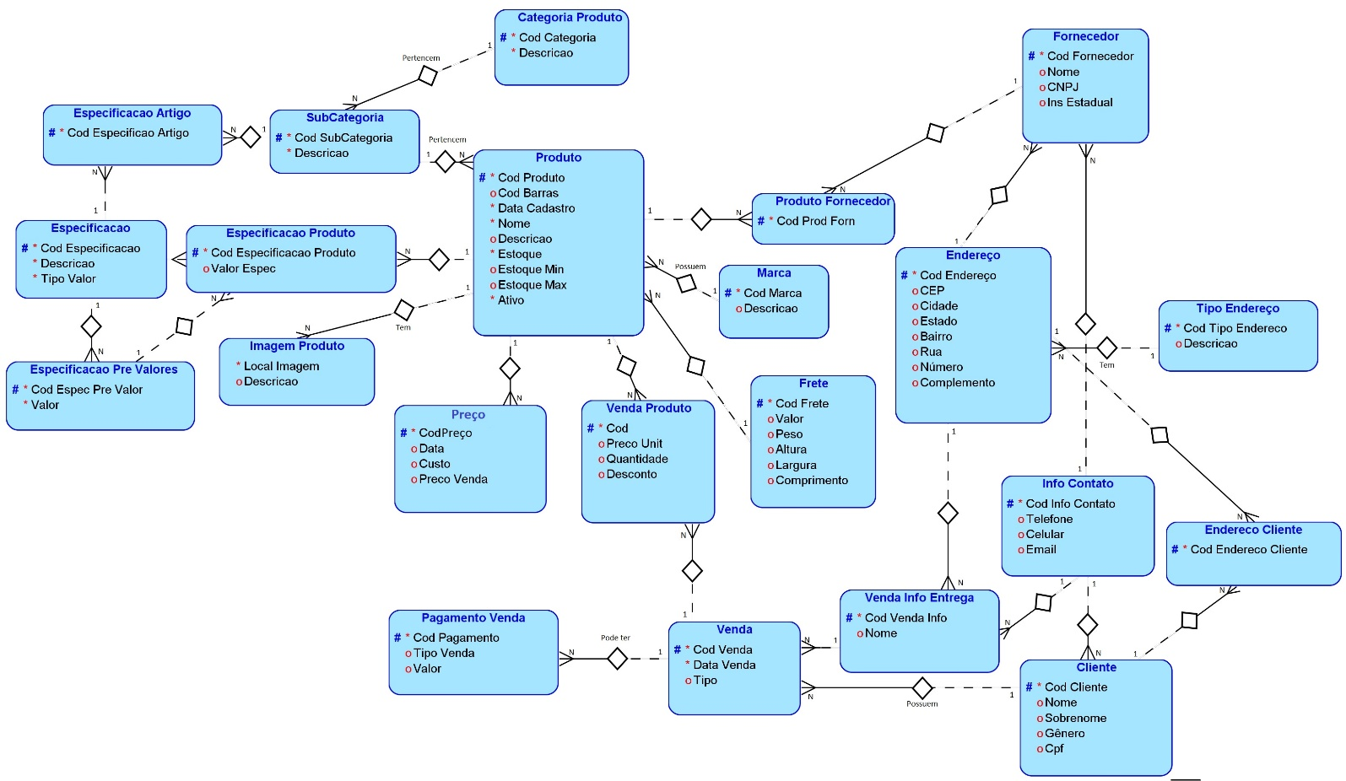

**MER**

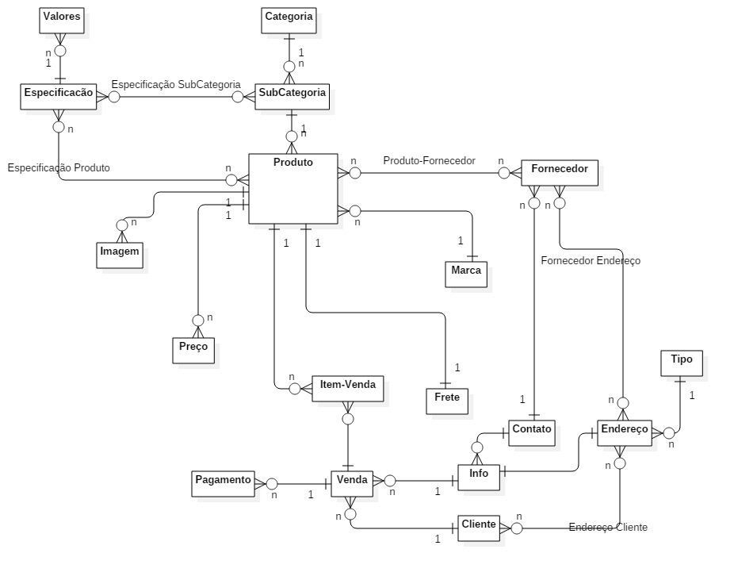

**DICIONÁRIO DE DADOS**

|  |  |  |  |  |
| --- | --- | --- | --- | --- |
| Produto | | | | |
| **Atributo** | **Classe** | **Domínio** | **Tamanho** | **Descrição** |
| Cod-Produto | Determinante | Numérico | 5 | Chave Primária |
| Nome | Simples | Texto | 50 | Nome descritivo |
| Qdt-Estoque | Simples | Numérico | 6 | Quantidade no Estoque |
| Qdt-Estoque-Min | Simples | Numérico | 6 | Quantidade Max |
| Qdt-Estoque-Max | Simples | Numérico | 6 | Quantidade Min |
| Imagem | Multivalorado | Texto | 90 | Caminho da Imagem |
| Descrição | Simples | Texto | 250 | Formatação WEB |
| Data-Cadastro | Simples | Data | - | DD/MM/AAAA |
| Ativo | Simples | Numérico | 1 | 1 Sim 0 Não |
| Cod-Barras | Simples | Texto | 25 | - |
| Cod-Subcategoria | Estrangeiro | Numérico | 5 | - |
| Cod-Marca | Estrangeiro | Numérico | 5 | - |
| Cod-Frete | Estrangeiro | Numérico | 5 | - |

|  |  |  |  |  |
| --- | --- | --- | --- | --- |
| Fornecedor | | | | |
| **Atributo** | **Classe** | **Domínio** | **Tamanho** | **Descrição** |
| Cod-Fornecedor | Determinante | Numérico | 5 | Chave Primária |
| Nome | Simples | Texto | 50 | Nome da Loja |
| CNPJ | Simples | Texto | 14 | XX.XXX.XXX/0001-XX |
| Inscrição Estadual | Simples | Texto | 12 | - |
| Cod-Endereço | Estrangeiro | Numérico | 5 | - |
| Contato | Composto | Texto | 25 | Tel/Email/Cel |

|  |  |  |  |  |
| --- | --- | --- | --- | --- |
| Cliente | | | | |
| **Atributo** | **Classe** | **Domínio** | **Tamanho** | **Descrição** |
| Cod-Cliente | Determinante | Numérico | 5 | Chave Primária |
| Nome | Simples | Texto | 50 | - |
| Sobrenome | Simples | Texto | 50 | - |
| Gênero | Simples | Texto | 1 | - |
| CPF | Simples | Texto | 11 | XXX.XXX.XXX-XX |
| Contato | Composto | Texto | 25 | Tel/Email/Cel |

|  |  |  |  |  |
| --- | --- | --- | --- | --- |
| Venda | | | | |
| **Atributo** | **Classe** | **Domínio** | **Tamanho** | **Descrição** |
| Cod-Venda | Determinante | Numérico | 5 | Chave Primária |
| Data-Venda | Simples | Data | 50 | Dd/mm/aaaa hh:mm:ss |
| Tipo | Simples | Numérico | 1 | Física ou Online |
| Cod-Info | Estrangeiro | Numérico | 5 | - |
| Cod-Cliente | Estrangeiro | Numérico | 5 | - |

|  |  |  |  |  |
| --- | --- | --- | --- | --- |
| Pagamento-Venda | | | | |
| **Atributo** | **Classe** | **Domínio** | **Tamanho** | **Descrição** |
| Cod-Pagamento | Determinante | Numérico | 5 | Chave Primária |
| Cod-Venda | Estrangeiro | Numérico | 5 | - |
| Tipo | Simples | Numérico | 1 | Dinheiro ou Cartão |
| Valor | Simples | Numérico | 8 | R$ 000000,00 |

|  |  |  |  |  |
| --- | --- | --- | --- | --- |
| Endereço | | | | |
| **Atributo** | **Classe** | **Domínio** | **Tamanho** | **Descrição** |
| Cod-Endereço | Determinante | Numérico | 5 | Chave Primária |
| Tipo | Simples | Numérico | 1 | Entrega, Trabalho, Residência, etc. |
| CEP | Simples | Texto | 8 | XXXXX-XXX |
| Cidade | Simples | Texto | 50 | - |
| Estado | Simples | Texto | 50 | - |
| Bairro | Simples | Texto | 50 | - |
| Rua | Simples | Texto | 50 | - |
| Número | Simples | Numérico | 10 | - |
| Complemento | Simples | Texto | 50 | - |

|  |  |  |  |  |
| --- | --- | --- | --- | --- |
| Frete-Produto | | | | |
| **Atributo** | **Classe** | **Domínio** | **Tamanho** | **Descrição** |
| Cod-Frete | Determinante | Numérico | 5 | Chave Primária |
| Peso | Simples | Numérico | 10 | Kg |
| Altura | Simples | Numérico | 10 | Kg |
| Largura | Simples | Numérico | 10 | Kg |
| Comprimento | Simples | Numérico | 10 | Kg |
| Gratuito | Simples | Numérico | 1 | 0 Não 1 Sim |

|  |  |  |  |  |
| --- | --- | --- | --- | --- |
| Item-Venda | | | | |
| **Atributo** | **Classe** | **Domínio** | **Tamanho** | **Descrição** |
| Item-Venda | Determinante | Numérico | 5 | Chave Primária |
| Cod-Venda | Estrangeiro | Numérico | 5 | - |
| Cod-Produto | Estrangeiro | Numérico | 5 | - |
| Preço-Unidade | Simples | Numérico | 8 | - |
| Quantidade | Simples | Numérico | 8 | - |
| Desconto | Simples | Numérico | 4 | XXX,X% |

|  |  |  |  |  |
| --- | --- | --- | --- | --- |
| Preço-Produto | | | | |
| **Atributo** | **Classe** | **Domínio** | **Tamanho** | **Descrição** |
| Cod-Preço-Produto | Determinante | Numérico | 5 | Chave Primária |
| Cod-Produto | Estrangeiro | Numérico | 5 | - |
| Data-Cadastro | Simples | Data | - | Dd/mm/aaaa hh:mm:ss |
| Custo | Simples | Numérico | 8 | R$ 000000,00 |
| Preço | Simples | Numérico | 8 | R$ 000000,00 |

|  |  |  |  |  |
| --- | --- | --- | --- | --- |
| Marca-Produto | | | | |
| **Atributo** | **Classe** | **Domínio** | **Tamanho** | **Descrição** |
| Cod-Marca | Determinante | Numérico | 5 | Chave Primária |
| Descricao | Simples | Texto | 50 | “Asus / Microsoft/ Acer” |

|  |  |  |  |  |
| --- | --- | --- | --- | --- |
| Categoria | | | | |
| **Atributo** | **Classe** | **Domínio** | **Tamanho** | **Descrição** |
| Cod-Categoria | Determinante | Numérico | 5 | Chave Primária |
| Descrição | Simples | Texto | 50 | “Computadores / Periféricos / Portáteis” |

|  |  |  |  |  |
| --- | --- | --- | --- | --- |
| SubCategoria(Artigo Específico) | | | | |
| **Atributo** | **Classe** | **Domínio** | **Tamanho** | **Descrição** |
| Cod-Subcategoria | Determinante | Numérico | 5 | Chave Primária |
| Descrição | Simples | Texto | 50 | “Celular / Computador Desktop/ Mouse” |
| Cod-Categoria | Estrangeiro | Numérico | 5 | - |

|  |  |  |  |  |
| --- | --- | --- | --- | --- |
| Especificação | | | | |
| **Atributo** | **Classe** | **Domínio** | **Tamanho** | **Descrição** |
| Cod-Especificação | Determinante | Numérico | 5 | Chave Primária |
| Descrição | Simples | Texto | 25 | “Processador/ Memória RAM/ Tamanho Tela” |

|  |  |  |  |  |
| --- | --- | --- | --- | --- |
| Especificação-Produto | | | | |
| **Atributo** | **Classe** | **Domínio** | **Tamanho** | **Descrição** |
| Cod-Espec-Produto | Determinante | Numérico | 5 | Chave Primária |
| Cod-Especificação | Estrangeiro | Numérico | 5 | - |
| Cod-Produto | Estrangeiro | Numérico | 5 | - |
| Cod-Espec-Valor | Estrangeiro | Numérico | 5 | - |

|  |  |  |  |  |
| --- | --- | --- | --- | --- |
| Especificação-Valor | | | | |
| **Atributo** | **Classe** | **Domínio** | **Tamanho** | **Descrição** |
| Cod-Espec-Valor | Determinante | Numérico | 5 | Chave Primária |
| Cod-Especificação | Estrangeiro | Numérico | 5 | - |
| Valor | Simples | Texto | 50 | “51 GB / Intel Core 2 Duo 3Ghz / Android 5.4.2” |